第6章 树和二叉树 自测卷解答
一、下面是有关二叉树的叙述，请判断正误（每小题1分，共10分）
（ √ ）1. 若二叉树用二叉链表作存贮结构，则在n个结点的二叉树链表中只有n—1个非空指针域。
（ × ）2.二叉树中每个结点的两棵子树的高度差等于1。
（ √ ）3.二叉树中每个结点的两棵子树是有序的。
（ × ）4.二叉树中每个结点有两棵非空子树或有两棵空子树。
（ × ）5.二叉树中每个结点的关键字值大于其左非空子树（若存在的话）所有结点的关键字值，且小于其右非空子树（若存在的话）所有结点的关键字值。 （应当是二叉排序树的特点）
（ × ）6.二叉树中所有结点个数是2^{k-1}-1，其中k是树的深度。（应2^{i}-1）
（ × ）7.二叉树中所有结点，如果不存在非空左子树，则不存在非空右子树。
（ × ）8.对于一棵非空二叉树，它的根结点作为第一层，则它的第i层上最多能有2^{i}—1个结点。（应2^{i-1}）
（ √ ）9.用二叉链表法（link-rlink）存储包含n个结点的二叉树，结点的2n个指针区域中有n+1个为空指针。
（正确。用二叉链表存储包含n个结点的二叉树，结点共有2n个链域。由于二叉树中，除根结点外，每一个结点有且仅有一个双亲，所以只有n-1个结点的链域存放指向非空子女结点的指针，还有n+1个空指针。）即有后继链接的指针仅n-1个。
（ √ ）10. 具有12个结点的完全二叉树有5个度为2的结点。
最快方法：用叶子数＝[n/2]＝6，再求n₂=n₀-1=5

二、填空（每空1分，共15分）
1． 由３个结点所构成的二叉树有 5 种形态。

2. 一棵深度为6的满二叉树有 n₁+n₂=0+ n₂= n₀-1=31 个分支结点和 2⁶⁻¹ =32 个叶子。
注：满二叉树没有度为1的结点，所以分支结点数就是二度结点数。

3． 一棵具有２５７个结点的完全二叉树，它的深度为 9 。
（ 注：用⎣ log₂(n) ⎦+1= ⎣ 8.xx ⎦+1=9
- 设一棵完全二叉树有700个结点，则共有 350 个叶子结点。
答：最快方法：用叶子数＝[n/2]＝350

5. 设一棵完全二叉树具有1000个结点，则此完全二叉树有 500 个叶子结点，有 499 个度为2的结点，有 1 个结点只有非空左子树，有 0 个结点只有非空右子树。
答：最快方法：用叶子数＝[n/2]＝500 ，n₂=n₀-1=499。 另外，最后一结点为2i属于左叶子，右叶子是空的，所以有1个非空左子树。完全二叉树的特点决定不可能有左空右不空的情况，所以非空右子树数＝0.

6. 一棵含有n个结点的k叉树，可能达到的最大深度为 n ，最小深度为 2 。
答：当k=1(单叉树)时应该最深，深度＝n（层）；当k=n-1（n-1叉树）时应该最浅，深度＝2（层），但不包括n=0或1时的特例情况。教材答案是“完全k叉树”，未定量。)

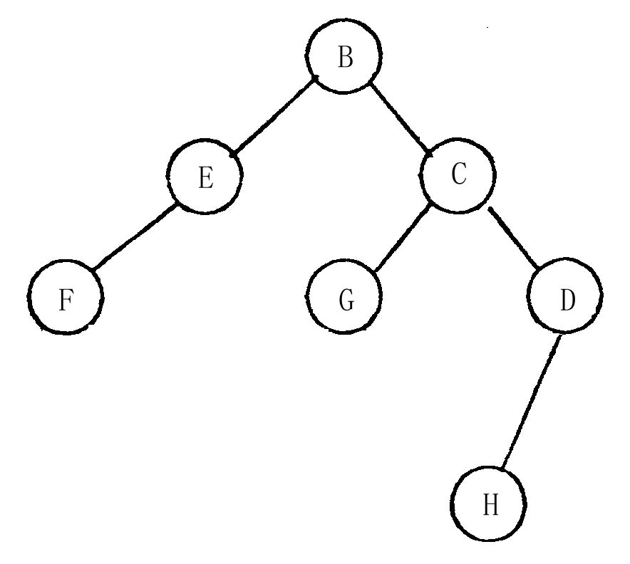
7. 二叉树的基本组成部分是：根（N）、左子树（L）和右子树（R）。因而二叉树的遍历次序有六种。最常用的是三种：前序法（即按N L R次序），后序法（即按 L R N 次序）和中序法（也称对称序法，即按L N R次序）。这三种方法相互之间有关联。若已知一棵二叉树的前序序列是BEFCGDH，中序序列是FEBGCHD，则它的后序序列必是 F E G H D C B 。
解：法1：先由已知条件画图，再后序遍历得到结果；
法2：不画图也能快速得出后序序列，只要找到根的位置特征。由前序先确定root，由中序先确定左子树。例如，前序遍历BEFCGDH中，根结点在最前面，是B；则后序遍历中B一定在最后面。
法3：递归计算。如B在前序序列中第一，中序中在中间（可知左右子树上有哪些元素），则在后序中必为最后。如法对B的左右子树同样处理，则问题得解。

8.中序遍历的递归算法平均空间复杂度为 O(n) 。
答：即递归最大嵌套层数，即栈的占用单元数。精确值应为树的深度k+1，包括叶子的空域也递归了一次。

9. 用5个权值{3, 2, 4, 5, 1}构造的哈夫曼（Huffman）树的带权路径长度是 33 。
解：先构造哈夫曼树，得到各叶子的路径长度之后便可求出WPL＝（4＋5＋3）×2＋（1＋2）×3=33
(15)
(9) (6) （注：两个合并值先后不同会导致编码不同，即哈夫曼编码不唯一）
4 5 3 (3) （注：合并值应排在叶子值之后）
1 2
（注：原题为选择题：Ａ．32 Ｂ．33 Ｃ．34 Ｄ．15）

三、单项选择题（每小题1分，共11分）
（ C ）1． 不含任何结点的空树 。
（Ａ）是一棵树; （Ｂ）是一棵二叉树;
（Ｃ）是一棵树也是一棵二叉树; （Ｄ）既不是树也不是二叉树
答：以前的标答是B，因为那时树的定义是n≥1
（ C ）2．二叉树是非线性数据结构，所以 。
（Ａ）它不能用顺序存储结构存储; （Ｂ）它不能用链式存储结构存储;
（Ｃ）顺序存储结构和链式存储结构都能存储; （Ｄ）顺序存储结构和链式存储结构都不能使用

（ C ）3. 具有n(n>0)个结点的完全二叉树的深度为 。
(Ａ) ⎡log₂(n)⎤ (Ｂ) ⎣ log₂(n)⎦ (Ｃ) ⎣ log₂(n) ⎦+1 (Ｄ) ⎡log₂(n)+1⎤
注1：⎡x ⎤表示不小于x的最小整数；⎣ x⎦表示不大于x的最大整数，它们与[ ]含义不同！
注2：选（A）是错误的。例如当n为2的整数幂时就会少算一层。似乎⎣ log₂(n) +1⎦是对的？

（ A ）4．把一棵树转换为二叉树后，这棵二叉树的形态是 。
（Ａ）唯一的 （Ｂ）有多种
（Ｃ）有多种，但根结点都没有左孩子 （Ｄ）有多种，但根结点都没有右孩子

5. 从供选择的答案中，选出应填入下面叙述 ？ 内的最确切的解答，把相应编号写在答卷的对应栏内。
树是结点的有限集合，它A 根结点，记为T。其余的结点分成为m（m≥0）个 B
的集合T1，T2，…，Tm，每个集合又都是树，此时结点T称为T_{i}的父结点，T_{i}称为T的子结点（1≤i≤m）。一个结点的子结点个数为该结点的 C 。
供选择的答案
A： ①有0个或1个 ②有0个或多个 ③有且只有1个 ④有1个或1个以上
B: ①互不相交 ② 允许相交 ③ 允许叶结点相交 ④ 允许树枝结点相交
C： ①权 ② 维数 ③ 次数（或度） ④ 序
答案：ABC＝1，1，3

6. 从供选择的答案中，选出应填入下面叙述 ？ 内的最确切的解答，把相应编号写在答卷的对应栏内。
二叉树 A 。在完全的二叉树中，若一个结点没有 B ，则它必定是叶结点。每棵树都能惟一地转换成与它对应的二叉树。由树转换成的二叉树里，一个结点N的左子女是N在原树里对应结点的 C ，而N的右子女是它在原树里对应结点的 D 。
供选择的答案
A： ①是特殊的树 ②不是树的特殊形式 ③是两棵树的总称 ④有是只有二个根结点的树形结构
B: ①左子结点 ② 右子结点 ③ 左子结点或者没有右子结点 ④ 兄弟
C～D： ①最左子结点 ② 最右子结点 ③ 最邻近的右兄弟 ④ 最邻近的左兄弟
⑤ 最左的兄弟 ⑥ 最右的兄弟
答案：A= B= C= D＝
答案：ABCDE＝2，1，1，3

四、简答题（每小题4分，共20分）
- 一棵度为2的树与一棵二叉树有何区别？
答：度为2的树从形式上看与二叉树很相似，但它的子树是无序的，而二叉树是有序的。即，在一般树中若某结点只有一个孩子，就无需区分其左右次序，而在二叉树中即使是一个孩子也有左右之分。
C的结点类型定义如下：
struct node
{char data;
struct node *lchild, rchild;
};

C算法如下：
void traversal(struct node *root)
{if (root)
{printf(“%c”, root->data);
traversal(root->lchild);
printf(“%c”, root->data);
traversal(root->rchild);
}
}

- 设如下图所示的二叉树B的存储结构为二叉链表，root为根指针，结点结构为：（lchild,data,rchild）。其中lchild，rchild分别为指向左右孩子的指针，data为字符型，root为根指针，试回答下列问题：
- 对下列二叉树B，执行下列算法traversal(root)，试指出其输出结果；
- 假定二叉树B共有n个结点，试分析算法traversal(root)的时间复杂度。（共8分）
A
B D
C F G
E

二叉树B

解：这是“先根再左再根再右”，比前序遍历多打印各结点一次，输出结果为：A B C C E E B A D F F D G G
特点：①每个结点肯定都会被打印两次；②但出现的顺序不同，其规律是：凡是有左子树的结点，必间隔左子树的全部结点后再重复出现；如A，B，D等结点。反之马上就会重复出现。如C，E，F，G等结点。
时间复杂度以访问结点的次数为主，精确值为2*n，时间渐近度为O(n).
3. 给定二叉树的两种遍历序列，分别是：
前序遍历序列：D，A，C，E，B，H，F，G，I； 中序遍历序列：D，C，B，E，H，A，G，I，F，
试画出二叉树B，并简述由任意二叉树B的前序遍历序列和中序遍历序列求二叉树B的思想方法。
解：方法是：由前序先确定root，由中序可确定root的左、右子树。然后由其左子树的元素集合和右子树的集合对应前序遍历序列中的元素集合，可继续确定root的左右孩子。将他们分别作为新的root，不断递归，则所有元素都将被唯一确定，问题得解。

D
A
C F

E G
B H I

五、阅读分析题（每题5分，共20分）
1. 试写出如图所示的二叉树分别按先序、中序、后序遍历时得到的结点序列。
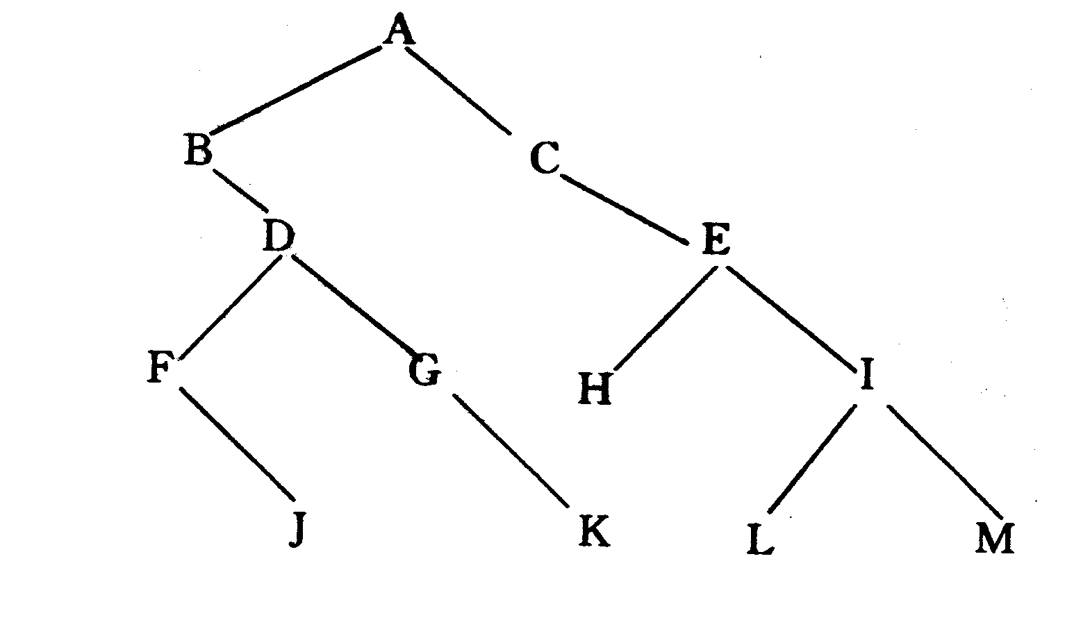
答：DLR：A B D F J G K C E H I L M
LDR: B F J D G K A C H E L I M
LRD：J F K G D B H L M I E C A

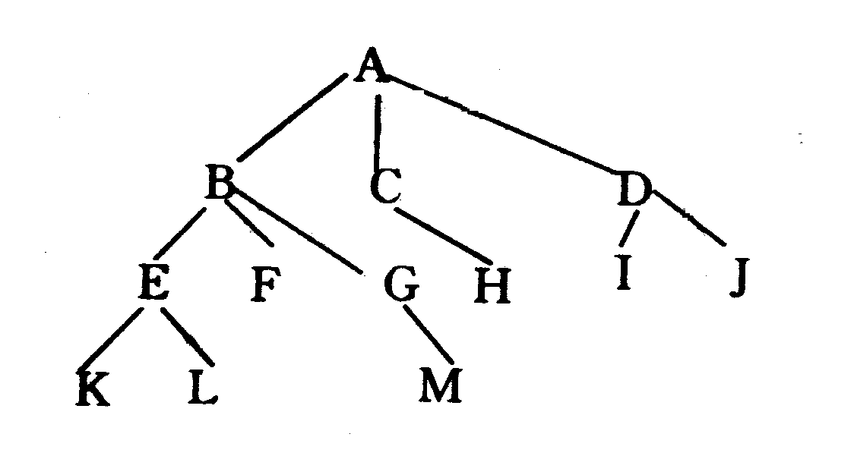
2. 把如图所示的树转化成二叉树。
答：注意全部兄弟之间都要连线（包括度为2的兄弟）,并注意原有连线结点一律归入左子树，新添连线结点一律归入右子树。
A
B
E C

K F H D
L G I
M J
- 阅读下列算法，若有错，改正之。
BiTree InSucc(BiTree q){
//已知q是指向中序线索二叉树上某个结点的指针，
//本函数返回指向*q的后继的指针。
r=q->rchild;
if(!r->rtag)
while(!r->rtag)r=r->rchild;
return r;
}//ISucc
答：这是找结点后继的程序。
共有3处错误。
注：当rtag＝1时说明内装后继指针，可直接返回，第一句无错。
当rtag＝0时说明内装右孩子指针，但孩子未必是后继，需要计算。中序遍历应当先左再根再右，所以应当找左子树直到叶子处。r=r->lchild; 直到LTag=1；

应改为：while(!r->Ltag)r=r->Lchild;

